**TRƯỜNG ĐẠI HỌC QUỐC TẾ HỒNG BÀNG**

**BỘ MÔN CÔNG NGHỆ THÔNG TIN**

**🙢🕮🙠**



**BÁO CÁO ĐỒ ÁN**

**MÔN HỌC  
CÔNG NGHỆ .NET**

Đề tài: Xây dựng phần mềm quản lý khách sạn

**Giảng viên hướng dẫn: Nguyễn Minh Đế**

**Sinh viên thực hiện: Nguyễn Minh Vũ, Nguyễn Võ Văn**

**Mã số sinh viên: 2211110063, 2211110024**

**TP. Hồ Chí Minh, 2024**

1. LỜI CẢM ƠN

Để hoàn thành đề tài này, em đã nhận được sự hướng dẫn, giúp đỡ và góp ý nhiệt tình của quý thầy cô trường Đại Học Quốc Tế Hồng Bàng và thầy Nguyễn Minh Đế.

Em xin gửi lời biết ơn sâu sắc đến thầy Nguyễn Minh Đế đã dành nhiều thời gian và tâm huyết hướng dẫn nghiên cứu và giúp em hoàn thành môn học.

Em cũng xin chân thành cảm ơn đến quý thầy cô trường Đại học Quốc Tế Hồng Bàng, đặc biệt là những thầy cô đã tận tình dạy bảo cho em suốt thời gian học tập tại trường.

Em đã có nhiều cố gắng hoàn thiện dự án bằng tất cả năng lực của mình, tuy nhiên không thể tránh khỏi nhiều thiếu sót, rất mong nhận được những đóng góp quý báu của quý thầy cô và các bạn.

TP.HCM, ... Tháng ... Năm 2024

Người thực hiện

Nguyễn Minh Vũ, Nguyễn Võ Văn

1. TRANG CAM KẾT

Tôi xin cam kết báo cáo thường kỳ này được hoàn thành dựa trên các kết quả thực hiện bài thực hành của tôi và các mã nguồn và kết quả này chưa được dùng cho bất cứ báo cáo của sinh viên nào khác.

*TP.HCM, ngày ... tháng ... năm 2024*

Người thực hiện

Nguyễn Minh Vũ, Nguyễn Võ Văn

1. NHẬN XÉT CỦA GIẢNG VIÊN

TP.HCM, Ngày ... Tháng ... Năm 2024

Chữ ký giảng viên

1. GIỚI THIỆU ĐỒ ÁN

## Định nghĩa vấn đề

Trong thời đại công nghệ số hiện nay, việc quản lý các hoạt động của khách sạn bằng phương pháp thủ công hoặc thông qua các phần mềm đơn giản đã không còn đáp ứng được nhu cầu ngày càng phức tạp. Các khách sạn thường gặp phải nhiều khó khăn trong việc quản lý phòng, thông tin khách hàng, đặt phòng, cập nhật tình trạng phòng, và quá trình thanh toán, dẫn đến tình trạng đặt phòng trùng lặp, thông tin không chính xác, và khó khăn trong việc phục vụ khách hàng.

Để giải quyết các vấn đề trên, một hệ thống phần mềm quản lý khách sạn được phát triển nhằm giúp quản lý các hoạt động của khách sạn một cách dễ dàng và hiệu quả hơn. Phần mềm này sẽ hỗ trợ nhân viên khách sạn trong việc quản lý đặt phòng, thông tin khách hàng, thanh toán, và các dịch vụ đi kèm khác. Hệ thống không chỉ giúp tối ưu hoá công việc quản lý mà còn cải thiện trải nghiệm cho cả khách hàng và nhân viên, từ đó tăng cường sự hài lòng và hiệu suất làm việc.

Phần mềm sẽ đảm bảo thông tin phòng được cập nhật liên tục, thông tin khách hàng được quản lý chính xác, và quy trình thanh toán được thực hiện nhanh chóng, minh bạch. Ngoài ra, các dịch vụ khác như gọi phục vụ, yêu cầu dọn phòng cũng sẽ được tích hợp, giúp khách sạn vận hành một cách trơn tru và hiện đại hơn.

## Phạm vi đồ án

Đồ án này nhằm phát triển hệ thống phần mềm quản lý khách sạn, giúp tối ưu hoá các quy trình quản lý phòng, khách hàng, và thanh toán. Phần mềm sẽ hỗ trợ các tính năng chính sau:

* **Quản lý đặt phòng:** Cho phép nhân viên khách sạn thực hiện các thao tác liên quan đến đặt phòng như thêm, sửa, hủy đặt phòng và kiểm tra tình trạng phòng theo thời gian thực.
* **Quản lý thông tin khách hàng:** Hỗ trợ lưu trữ và quản lý thông tin chi tiết của khách hàng, bao gồm họ tên, số điện thoại, địa chỉ, số căn cước công dân, và các yêu cầu đặc biệt.
* **Quản lý phòng:** Theo dõi tình trạng phòng (phòng trống, đã đặt, đang sử dụng), loại phòng (Standard, Deluxe, Suite), và giá phòng. Hỗ trợ cập nhật trạng thái phòng (sạch, đang dọn dẹp, cần sửa chữa).
* **Quản lý thanh toán và hóa đơn:** Hỗ trợ tính toán chi phí phòng và các dịch vụ bổ sung. Hệ thống sẽ tạo hóa đơn tự động cho khách khi check-out, và ghi nhận các giao dịch thanh toán.
* **Quản lý nhân viên:** Hỗ trợ quản lý thông tin nhân viên như họ tên, căn cước, lương thưởng và lịch làm việc, giúp dễ dàng theo dõi hiệu suất làm việc.
* **Quản lý dịch vụ:** Hỗ trợ theo dõi và quản lý các dịch vụ phục vụ phòng, ăn uống và các dịch vụ bổ sung khác mà khách hàng yêu cầu trong quá trình lưu trú.

**Ngoài phạm vi:**

* Hệ thống không bao gồm tích hợp với các trang web đặt phòng trực tuyến như Booking.com hay Agoda.
* Hệ thống không tích hợp các phương thức thanh toán trực tuyến qua thẻ ngân hàng hay cổng thanh toán.
* Hệ thống không hỗ trợ giao diện dành cho khách hàng sử dụng trực tiếp, chỉ dành cho nhân viên khách sạn.

## Tính cấp thiết của đề tài

Cùng với sự phát triển của ngành du lịch và dịch vụ lưu trú, các khách sạn cần phải áp dụng công nghệ hiện đại để quản lý hoạt động hiệu quả hơn. Việc sử dụng phần mềm quản lý khách sạn không chỉ giúp giảm thiểu sai sót trong quá trình vận hành mà còn mang lại sự tiện lợi và minh bạch trong việc phục vụ khách hàng. Trong bối cảnh cạnh tranh ngày càng khốc liệt, một phần mềm quản lý chuyên nghiệp là yếu tố cần thiết để giúp khách sạn phát triển bền vững.

### Mục tiêu

Xây dựng phần mềm quản lý khách sạn với các chức năng cơ bản như quản lý đặt phòng, khách hàng, dịch vụ, và thanh toán. Phần mềm cũng cung cấp chức năng dành cho quản trị viên để quản lý thông tin khách sạn và điều chỉnh hệ thống. Giao diện phần mềm cần phải dễ sử dụng, thân thiện với người dùng, và phù hợp với nhiều loại thiết bị

### Tại sao chọn đề tài này ?

Đề tài "Hệ thống Quản lý Khách sạn" được chọn vì mang tính thực tiễn cao, giúp quản lý hiệu quả các hoạt động quan trọng như đặt phòng, thanh toán và quản lý thông tin khách hàng, phù hợp với nhu cầu thực tế của ngành du lịch và khách sạn. Hệ thống này sẽ giúp tối ưu hóa quy trình làm việc, giảm thiểu các công việc thủ công, từ đó tăng cường hiệu quả quản lý và tiết kiệm thời gian cho nhân viên. Việc thực hiện đề tài còn là cơ hội để áp dụng và phát triển các kiến thức về lập trình, cơ sở dữ liệu và thiết kế hệ thống, mang đến trải nghiệm học tập bổ ích. Ngoài ra, hệ thống còn có tiềm năng mở rộng với nhiều tính năng khác như quản lý sự kiện, dịch vụ khách hàng và đặt phòng trực tuyến. Điều này không chỉ giúp khách sạn hoạt động chuyên nghiệp hơn mà còn cải thiện đáng kể trải nghiệm khách hàng, từ đó nâng cao chất lượng dịch vụ.

1. PHÂN TÍCH ĐỀ TÀI

## Phân tích yêu cầu hệ thống

Hệ thống quản lý khách sạn cần cung cấp các chức năng chính sau:

* **Quản lý đăng nhập và phân quyền người dùng:**
  + Hệ thống phải hỗ trợ quản trị viên và nhân viên khách sạn đăng nhập bằng tài khoản đã được tạo trước.
  + Có phân quyền để quản lý các tính năng phù hợp với vai trò của người dùng (quản trị viên, nhân viên).
* **Quản lý đặt phòng:**
  + Hỗ trợ đặt phòng cho khách hàng bao gồm các thông tin như số phòng, loại phòng, ngày đến và ngày đi.
  + Kiểm tra tình trạng phòng trống theo thời gian thực, cập nhật trạng thái phòng sau mỗi lần đặt.
* **Quản lý thông tin khách hàng:**
  + Hệ thống cần lưu trữ và quản lý thông tin cá nhân của khách hàng (họ tên, số CCCD, địa chỉ, số điện thoại, email, ngày sinh, giới tính).
  + Hỗ trợ tìm kiếm thông tin khách hàng nhanh chóng.
* **Quản lý thanh toán:**
  + Hệ thống phải hỗ trợ tính toán chi phí dịch vụ và giá phòng cho khách hàng.
  + Quản lý các phương thức thanh toán như tiền mặt, thẻ tín dụng hoặc chuyển khoản.
* **Quản lý thông tin phòng:**
  + Thông tin chi tiết về phòng như loại phòng (STD, SUP, DLX, SUT), số giường, view phòng, giá phòng cần được quản lý chặt chẽ.
  + Cập nhật tình trạng vệ sinh và bảo dưỡng phòng (sạch, đang dọn dẹp, cần sửa chữa).
* **Quản lý nhân viên:**
  + Lưu trữ thông tin nhân viên (họ tên, số CCCD, ngày sinh, giới tính, email, lương).
  + Theo dõi và quản lý chấm công hàng ngày của nhân viên.
* **Quản lý báo cáo và phục vụ:**
  + Cho phép nhân viên ghi nhận các báo cáo sự cố từ khách hàng.
  + Theo dõi và quản lý các yêu cầu dịch vụ phòng của khách (gọi đồ ăn, dọn phòng...).

### Yêu cầu người dùng

• **Quản trị viên:** Quản lý toàn bộ hệ thống, thêm mới/sửa/xóa thông tin người dùng và quản lý tài khoản.

• **Nhân viên lễ tân:** Xử lý đặt phòng, check-in, check-out và quản lý các yêu cầu dịch vụ của khách hàng.

• **Nhân viên dọn phòng:** Cập nhật tình trạng vệ sinh phòng và báo cáo các vấn đề cần sửa chữa.

## Các công việc cần giải quyết

1. **Phân tích yêu cầu**

* Tiến hành thu thập và phân tích yêu cầu từ khách hàng, nhân viên và quản trị viên của khách sạn để đảm bảo hệ thống đáp ứng đầy đủ các yêu cầu thực tế.

**2. Thiết kế hệ thống**

* Thiết kế giao diện người dùng thân thiện, dễ sử dụng, phù hợp với nghiệp vụ của khách sạn.
* Thiết kế cơ sở dữ liệu bao gồm các bảng liên quan đến phòng, khách hàng, nhân viên, hóa đơn, và dịch vụ.

**3. Xây dựng và phát triển hệ thống**

* Lập trình các chức năng quản lý phòng, khách hàng, nhân viên, dịch vụ, và thanh toán.
* Phát triển giao diện đăng nhập và phân quyền người dùng.

**4. Kiểm thử hệ thống**

* Kiểm thử các chức năng của hệ thống để đảm bảo tính ổn định và chính xác.
* Thử nghiệm hệ thống với các trường hợp thực tế để đảm bảo hệ thống hoạt động hiệu quả trong môi trường thực tế.

**5. Triển khai và đào tạo**

* Triển khai hệ thống tại khách sạn và tổ chức đào tạo nhân viên khách sạn để sử dụng hệ thống hiệu quả.

**6. Bảo trì và nâng cấp**

* Định kỳ bảo trì hệ thống để đảm bảo hoạt động ổn định.
* Nâng cấp và bổ sung tính năng mới dựa trên yêu cầu của khách sạn trong tương lai.

1. THIẾT KẾ

## Database Design

### Mô tả các thực thể

* **Room**: Chứa thông tin về phòng (maphong, roomnumber, roomtype, numbed, view_room, price).
* **Update_room**: Lưu trữ trạng thái phòng (maphong, status_room, house_keeping).
* **Customer**: Lưu trữ thông tin khách hàng (cccd_cus, first_name, last_name, sdt, email, gioitinh, ngaysinh, address_cus).
* **Bookings**: Lưu trữ thông tin đặt phòng (cccd_cus, status_room, house_keeping, roomtype, numbed, view_room, date_ci, date_co, group_customer, maphong, roomnumber, price).
* **Employee**: Lưu trữ thông tin nhân viên (cccd_em, first_name, last_name, sdt, email, gioitinh, ngaysinh, luong).
* **Report**: Chứa các báo cáo về khách và phòng (cccd_cus, maphong, ghichu).
* **Serve**: Lưu trữ thông tin dịch vụ phòng (cccd_cus, maphong, other_booking, anuong, call_serve)
* **Chamcong**: Lưu trữ thông tin chấm công (maphieu, cccd_em, ngay, ca1, ca2, ca3, ca4, note).
* **Account**: Chứa tài khoản nhân viên (id, username, password, cccd_em).
* **Checkout**: Lưu trữ thông tin trả phòng (id, cccd_cus, first_name, last_name, maphong, sophong, date_ci, date_co).

### Mô hình dữ liệu

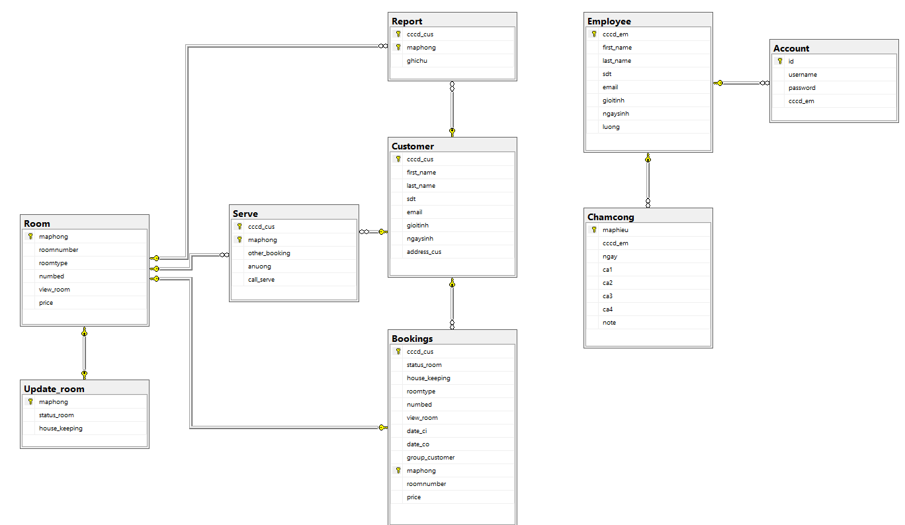

## Sơ đồ cấu trúc hệ thống

1. CÀI ĐẶT VÀ KIỂM THỬ

## Giao diện đăng nhập

Hình 3.1. Giao diện trang chủ

* Khi người dung đăng nhập vào hệ thống thì hệ thống sẽ kiểm tra username và password nhập vào có đúng không.
* Nếu sai thì sẽ đưa ra thông báo " username or password is "

1. KẾT LUẬN

Em xin gửi lời biết ơn sâu sắc đến thầy Nguyễn Minh Đế đã dành nhiều thời gian và tâm huyết hướng dẫn nghiên cứu và giúp em hoàn thành môn học.

Em đã có nhiều cố gắng hoàn thiện dự án bằng tất cả năng lực của mình, tuy nhiên không thể tránh khỏi nhiều thiếu sót, rất mong nhận được những đóng góp quý báu của quý thầy cô và các bạn.